**求职目标：软件工程师**

**历**

**简**

**人**

**个**

**基本信息**

姓 名：全民简历

民 族：汉

政治面貌：共青团员

联系电话：15800138000

毕业院校：上海交通大学

年 龄：28岁

身 高：177cm

现居地址：上海市静安区阳曲路

邮 箱：qmjianli@163.com

最高学历：本科

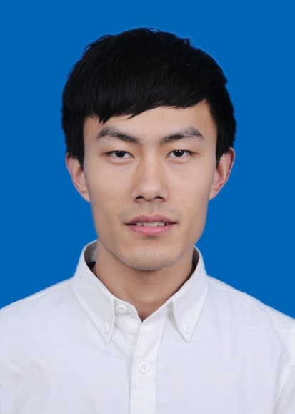

**自我评价**

本人性格开朗、为人诚恳、乐观向上、兴趣广泛、拥有较强的组织能力和适应能力、并具有较强的管理策划与组织管理协调能力。能吃苦耐劳、不怕加班，勇于迎接新挑战，是一切困难的克星。

**技能证书**

普通话一级甲等；

大学英语四，听说读写能力良好，能快速浏览英语专业文件及书籍；

通过全国计算机二级考试，熟练运用office软件。

**校园经历**

**2009.03-2011.06 上海交通大学**  **文艺部部长**

1、目标带领自己的团队，辅助全民简历完成在各高校的“推广计划”，向知名互联网企业推送实习生资源。

2、设计学校系统的网站和交互原型。汇总整理和收集各个渠道的需求。

3、改版后的调研结果显示，用户满意度提升了30%

**实习经验**

**2012.06-至今 上海斧掌科技有限公司 软件工程师**

* 负责斧掌科技内部APP的IOS版项目开发和维护，制定数据统计方案和指标。
* 实时了解行业的变化，跟踪客户的详细数据，为客户制定更完善的研发计划（合作过vogue、the2studio、tstyle、去哪等客户）

**2010.03-2012.03 上海斧掌科技有限公司 软件工程师**

* 负责公司后台系统的研发和维护，参与公司网上商城系统产品功能研发及维护工作。
* 实时了解行业的变化，跟踪客户的详细数据，为客户制定更完善的研发计划（合作过vogue、the2studio、tstyle、去哪等客户）。

**教育背景**

**2005.07-2009.06 上海交通大学 计算机科学与技术（本科）**

**主修课程：**

数据结构、操作系统、编译原理、计算机网络、数据库原理、软件工程、汇编语言、C++程序设计、接口技术、Java，高等数学，离散数学等。